消毒供应中心室边柜技术参数
名称 | 参考图片 | 技术参数
预处理室边柜 | 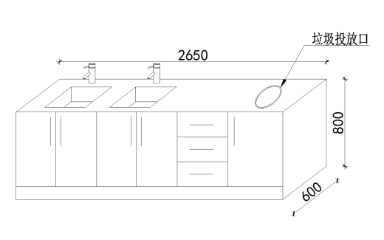 | 1.主体：  （1）边柜柜体选用实厚为1.0mm的SUS304不锈钢板制作，门板及面板选用双层不锈钢板，厚度不小于18mm（双层不锈钢），单层厚度≥0.7mm，双层不锈钢板内为发泡阻燃填充物，不锈钢表面采用耐黄变纳米覆膜技术，经落物撞击后表面涂层物不脱落，达到于原附着力一样。内胆全部采用SUS304纳米覆膜不锈钢本色涂层，达到不沾灰，无指纹，易清洗的要求。  （2）每个柜体最下方的踢脚板和柜体为一体，柜体脚为耐腐蚀尼龙调节脚。  2.台面：台面原材料选用SUS304高光乱花纹医用不锈钢，钢板厚度为1.0mm，水槽与台面为整体无缝焊接，前有止水功能，见光面圆弧处理，并且长度不受限制，环保、无后遗症，后挡水高度为十公分（防止水溅到墙上），根据客户需求在十公分挡水上可安装高压水枪或高压气枪。台面宽度和高度（包括孔位）可根据客户设备大小以及要求进行调整。  3.抽屉轨道  （1）选用带阻尼三级托底轨道，具有隐藏式、静音、自动复位功能。  （2）可自由开合≥8万次，耐久性测试次数8万次时，所有组件或连接件不应断裂损坏，通过手触压证实，用于紧固的组件不应松动，所有零部件不应有影响正常运作的变形或磨损，五金连接件不应松动，所有组件的功能不应损害，抽屉导轨及其组件应能正常工作。  4.铰链开关  （1）选用SUS304抛光不锈钢材质，永不生锈。铰链与柜体面水平角度＜15°时，柜门即可自行关闭，阻尼闭合，无碰撞。开启角度大于110°，附防滑落安全装置。  （2）耐久性测试次数≥5万次，耐久性测试次数为5万次时，所有组件或结合处不应断裂损坏，通过手触压证实，用于紧固的组件不应松动，所有组件不应有影响正常运作的变形或磨损，固定组件不应松动，所有组件的功能不应损害，杯状暗铰链及其组件应能正常工作。  5.出水口及水池：  出水口选用全铜表面采用镀铬处理，耐酸碱，耐锈蚀。不锈钢水槽选用厚度为1.2mm的医疗专用水池，长500mm宽450mm高270mm，下水孔与水槽一体成型（具有不漏水的作用）。  6.垃圾投放口：垃圾桶置于柜体内，操作方便，避免二次污染，垃圾投放口带盖1个(盖子材质SUS201不锈钢)。  7.拉手：拉手为欧式氧化铝，可提供多种把手颜色作为用户的个性化选择。
产品名称 | 图片 | 技术参数
无菌室边柜 | 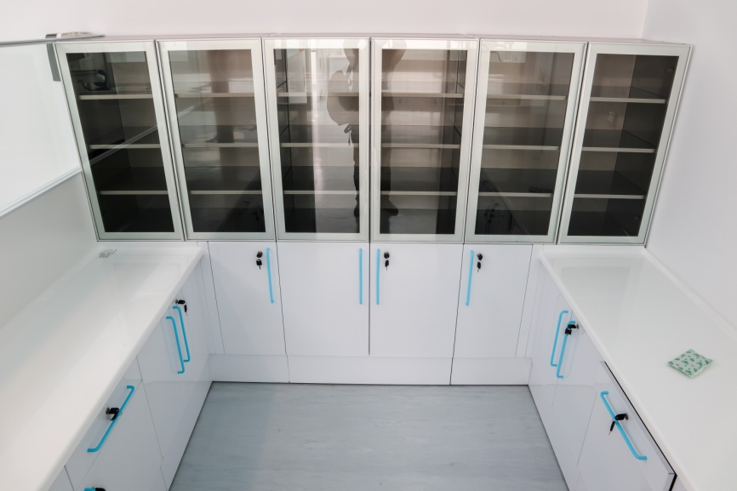  单只尺寸：长：900mm宽：450mm高：1950mm | 1.主体：  （1）柜体采用电解镀锌钢板为框架结构，钢板厚度≥1.0mm。主体框架另加承重钢板及内衬结构，保证足够的承重强度，低噪音，表面防锈、防酸、防碱、防静电、耐腐蚀，抗老化。  （2）柜体下方的踢脚板和柜体为一体，耐腐蚀调节脚。  （3）表面经喷塑处理，可按照临床需求进行调色。  （4）粉末涂料中，铅≤1000mg/kg、镉≤100mg/kg、汞≤1000mg/kg、六价铬≤1000mg/kg、多溴联苯总和≤1000mg/kg、多溴二苯醚总和≤1000mg/kg、邻苯二甲酸二（2-乙基）己酯≤1000mg/kg，邻苯二甲酸丁基苄基酯≤1000mg/kg、邻苯二甲酸二丁酯≤1000mg/kg、邻苯二甲酸二异丁酯≤1000mg/kg。  （5）所有分缝（非设计要求时）≤2.0 mm；金属喷漆涂层硬度≥H。  （6）依据QB/T 1951.2-2013《金属家具质量检验及质量评定》，对所送样品进行检测，顶底板持续加载650kg,2h符合要求，其余所检项目符合标准要求。  2.铰链开关  （1）选用SUS304抛光不锈钢材质，永不生锈。铰链与柜体面水平角度＜15°时，柜门即可自行关闭，阻尼闭合，无碰撞。开启角度大于110°，附防滑落安全装置。  （2）耐久性测试次数≥5万次，耐久性测试次数为5万次时，所有组件或结合处不应断裂损坏，通过手触压证实，用于紧固的组件不应松动，所有组件不应有影响正常运作的变形或磨损，固定组件不应松动，所有组件的功能不应损害，杯状暗铰链及其组件应能正常工作。  3.柜门：柜体上层为玻璃门，下层为电解镀锌钢板门，内有层板。  4.锁：锁型可选密码锁、指纹锁等。  5. 拉手：拉手为欧式氧化铝，可提供多种把手颜色作为用户的个性化选择。

